**Laporan Pertemuan 2 Teknik Pemrograman**

**Praktik**



**Disusun oleh :**

**Nesta Rizkia Saputra (231524060)**

**Kelas :**

**D4 – 1B Teknik Informatika**

**Tahun Ajaran 2023 – 2024**

# Soal 1

## Data Types

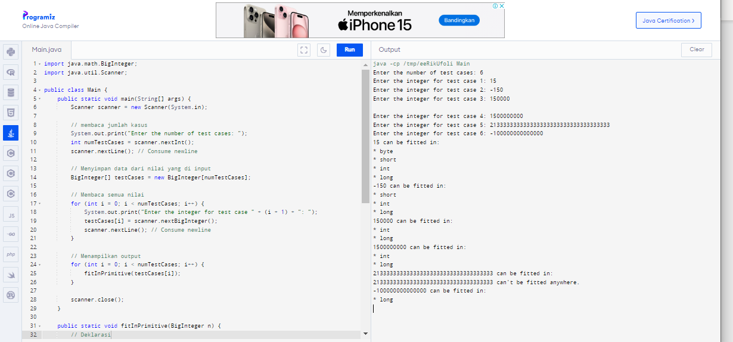  
  
Kesulitan : Menerapkan logika pada Bahasa pemograman

# Soal 2

## Variables

Dari 2 contoh baris program diatas, jawablah pertanyaan dibawah ini:

1. Bagaimana output dari masing masing class Constants dan Constants2?

Constants :

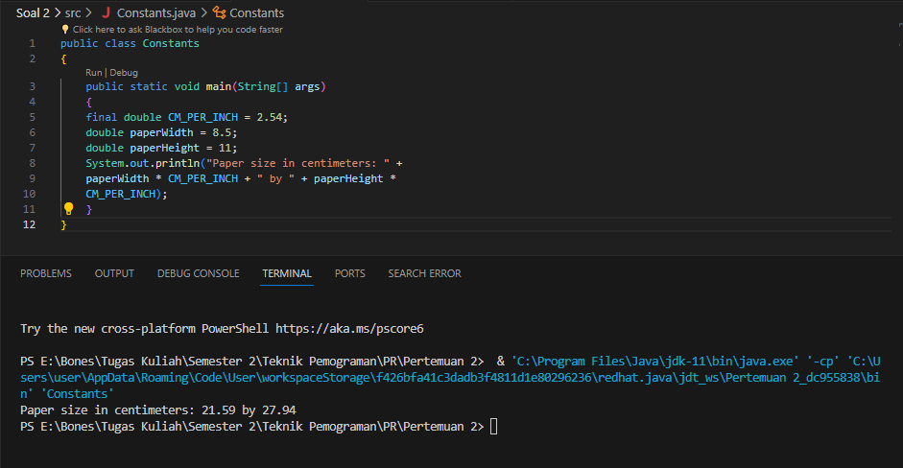

Constants2 :

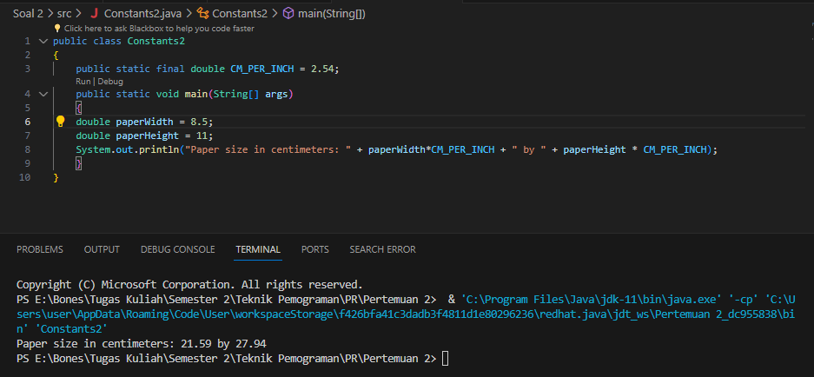

2. Apa perbedaan penggunaan final double dengan public static final double?

Public static berfungsi sebagai access modifier. Dengan adanya public, method ini bisa diakses dari luar class tersebut. Static berfungsi.

Jika final double hanya dapat diaksses dari dalam class tersebut saja, sifatnya bukan suatu method yang general.

# Soal 3

## Operators

Math Class berisi bermacam-macam fungsi matematika seperti pada contoh diatas pada penggunaan round(x), terdapat beberapa pertanyaan yang perlu untuk dijelaskan:

1. Pada kasus berikut jelaskan nilai nx setelah digunakan Math.round(x)?

Setelah digunakan Math.round(x) nilai dari x akan dibulatkan menjadi 93

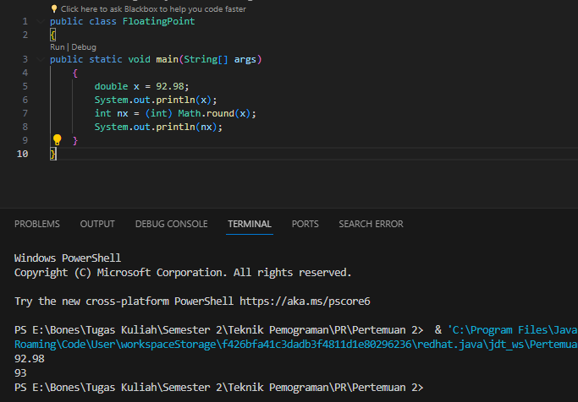

2. Kenapa dibutuhkan cast (int) dalam penggunaan Math.round(x) ?

Penggunaan cast (int) dalam penggunaan Math.round(x) untuk mengubah angka yang sebelumnya tipe data long menjadi tipe data int.

# Soal 4

## Operators (1)

Program berikut melakukan convert tipe data yang berukuran besar ke kecil (long ->int ->short) dan (double -> float -> byte).

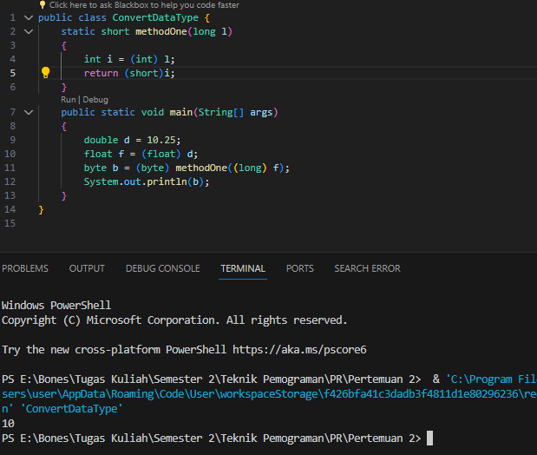

1. Jelaskan output nilai dari variable b. ?

Nilai dari variable b berasal dari hasil methodOne( ) yang sebelumnya mereturn (short)I diubah menjadi methodOne((long) f) dan nilai f berasal dari hasil convert nilai variable d yang sebelumnya double di convert menjadi float.

2. Jelaskan apa yang berubah dari variable d menjadi variable b ?

Yang berubah adalah tipe data variable d yang sebelumnya variable d bertipe double menjadi byte.

# Soal 5

## Strings

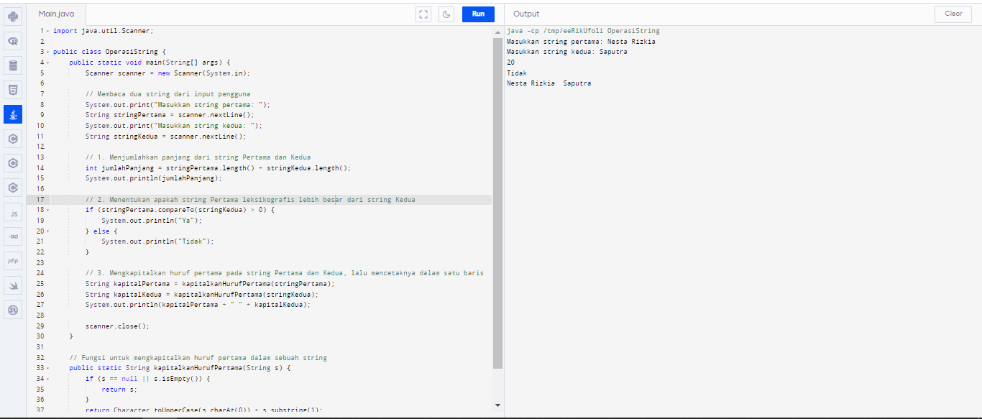

Pada program diatas spasi terhitung sebagai char maka spasi akan dihitung untuk jumlah char.